Trieda: I. AO 18. 5. – 22. 5. 2020

Predmet: SJL

NEOHYBNÉ SLOVNÉ DRUHY
Cvičenia

zdroje:
https://www.gymmoldava.sk/ICV/SJL/SJL5/tvaroslovie/neohybneslovnedruhy/cv1.htm – doplňovačka: príslovky
https://www.gymmoldava.sk/ICV/SJL/SJL5/tvaroslovie/neohybneslovnedruhy/cv2.htm - určte slovné druhy v zátvorke
https://www.gymmoldava.sk/ICV/SJL/SJL5/tvaroslovie/neohybneslovnedruhy/cv4.htm - použi zo zátvorky vhodné predložkové spojenie
https://www.gymmoldava.sk/ICV/SJL/SJL5/tvaroslovie/neohybneslovnedruhy/cv5.htm - doplňovačka: spojky
* precvičte si

Aha, tam pred obchodom kráča moja spolužiačka aj s mamou. Jeho som však vôbec nepoznala. Pravdupovediac, ani mi to nechýbalo. Mňau, ozvala sa naša mačička. Vonku je veľmi chladno. Obleč sa teplejšie! Vpravo na poličke medzi knihami je založený list od teba. Nezobrali si so sebou ani vodu, ani nijaké jedlo. V kôlni sme našli motyku, rýľ aj starý bič. Dnes som nič nepočul o Jožkovi ani o jeho bratovi. Psy neúnavne opakovali svoje hav-hav. „Poď už domov!“, mama naňho zakričala. Náhle som jej odpovedal: „Nie, nejdem. Dovoľ mi ostať ešte chvíľu, prosím ťa!“
- pokúste sa v texte vyhľadať a určiť neohybné slovné druhy (toto cvičenie vypracovať do zošita a odfotené poslať cez messenger )

Predmet: OBN

Európska únia

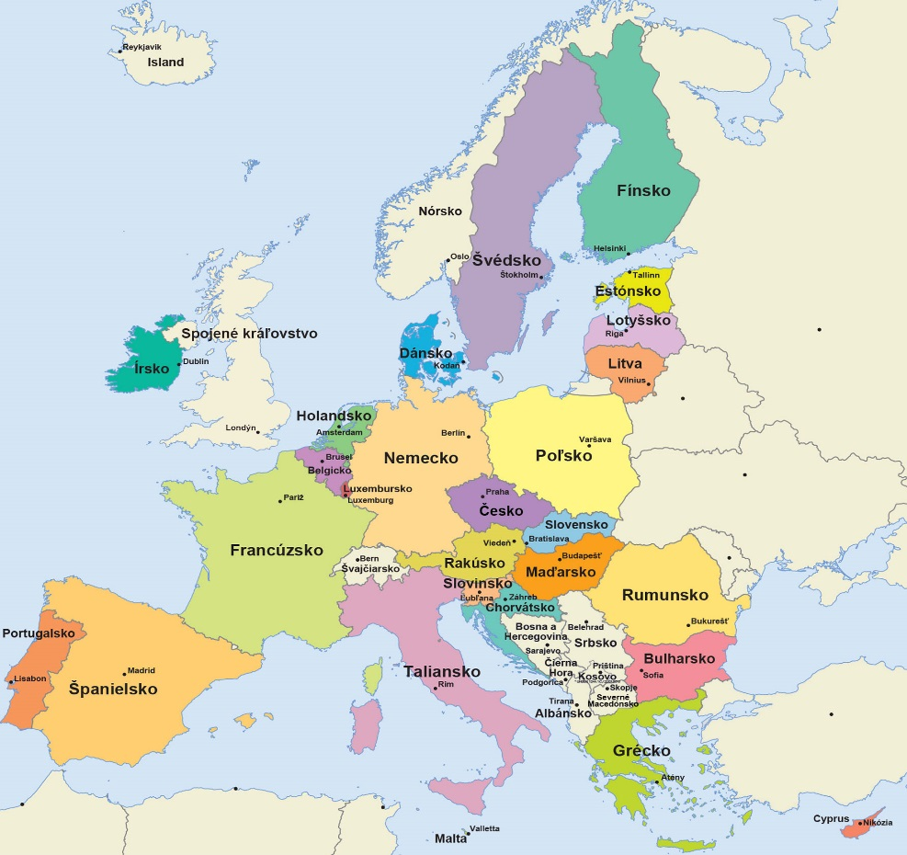

Zdroje:
https://www.youtube.com/watch?v=typXzXSbZDM – ako vznikla EÚ
https://www.youtube.com/watch?v=MWmxKJqAxuE – spoločná mena
https://oskole.detiamy.sk/clanok/europska-unia-10353

otázky/úlohy:
- čo je to Európska únia a ako vznikla?
- kde sídli Europarlament?
- aké politické orgány má EÚ?
- ktoré štáty sú členmi EÚ?
- aké výhody má členstvo v EÚ?
- kedy Slovensko vstúpilo do EÚ?

* z učiva si urobiť stručné poznámky do zošita

